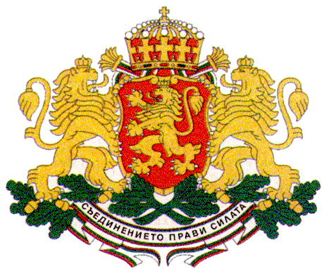 | REPRéSENTATION PERMANENTE DE LA  BULGARIE  AUPRèS DES NATIONS UNIES

11 East 84th Street, New York, NY 10028, Tel: (212) 737 4790, Fax: (212) 472 9865, e-mail: bulgaria@un.int

Assemblée générale, Soixante-dixième session, Troisième Commission
New York, octobre – novembre 2015

Débat général
Point 29: Promotion de la femme

S.E. M. Stephan Tafrov, Ambassadeur, Représentant Permanent de la Bulgarie auprès des Nations Unies

New York, 13 octobre 2015

Monsieur le Président,
Ма délégation s’associe à la déclaration de l’Union européenne prononcée plus tôt. Je voudrais ajouter quelques éléments en ma capacité nationale.
Cette année marque une étape importante pour les droits humains des femmes – le 20e anniversaire de la quatrième Conférence mondiale sur les femmes tenue à Pékin, le 15e anniversaire depuis l’adoption de la Résolution 1325 du Conseil de sécurité sur les femmes et la paix et la sécurité, et l’adoption récente du programme de développement durable à l’horizon 2030.
Néanmoins l’égalité des sexes continue à poser de vrais défis. Il y a urgence à mettre en œuvre ces accords internationaux pour faire la différence dans la vie des femmes et des filles.
Monsieur le Président,
La promotion de l’égalité des femmes et des hommes constitue une priorité clé pour la Bulgarie depuis de nombreuses années.
Les femmes jouent un rôle actif en Bulgarie et participent pleinement, et sur un pied d’égalité, à la prise de décisions dans les domaines politiques, économiques et sociaux. Je voudrais partager quelques exemples concrets concernant le progrès de la Bulgarie dans ce domaine important.
Actuellement, deux tiers des magistrats dans les cours nationales en Bulgarie sont femmes, ainsi que 65 % des fonctionnaires, 43 % des membres des conseils des entreprises gouvernementales et plus de 30 % des conseillers municipaux sont femmes. La Présidente du Parlement bulgare est une femme, ainsi que la Vice-Présidente de la République, deux Vice-Premiers Ministres, la Maire de la capitale de Bulgarie et la Commissaire bulgare dans la Commission européenne toutes sont femmes.
Monsieur le Président,
La Constitution de la Bulgarie favorise l’égalité de tous devant la loi et l’égal accès des femmes et des hommes aux mandats électoraux et aux fonctions électives, ainsi qu’aux responsabilités professionnelles et sociales. Les femmes et les hommes jouissent de droits civiques, politiques, économiques, sociaux et culturels égaux. Les normes européennes et les dispositions des traités internationaux au sujet de l’autonomisation des femmes et leurs droits font partie de la législation nationale et sont intégrées dans toutes les politiques stratégiques concernant la condition des femmes et des hommes en Bulgarie.
En 2004 le Conseil national à l’égalité femme-homme a été établi auprès le Conseil des ministres pour encourager les efforts des institutions gouvernementales de poursuivre une politique intégrale concernant l’égalité des sexes.
La stratégie nationale pour l’avancement de l’égalité des sexes établit des indicateurs pour éliminer la discrimination contre les femmes et les filles et pour instaurer l’égalité dans tous les aspects de la vie, ainsi que pour sensibiliser le public au souci de l’inégalité des sexes et à la lutte contre les stéréotypes de gendre. La stratégie affirme que les droits des femmes sont des droits fondamentaux de la personne et que l’égalité des droits entre les femmes et les hommes et l’autonomisation des femmes sont essentielles à l’affermissement de la démocratie. La stratégie encourage les hommes à participer pleinement à toute action favorisant l’égalité.
La Bulgarie supporte vivement l'initiative d'ONU-Femmes « Planète 50 - 50 d'ici 2030 » et reste déterminée de contribuer effectivement pour accélérer la réalisation de l'égalité des sexes dans les 15 prochaines années.
Mon pays s’est engagée à adopter et mettre en œuvre une loi spéciale sur l’égalité des sexes, à renforcer ses efforts liés à la lutte contre les discriminations fondées sur le sexe et à éliminer totalement l’écart de rémunération entre hommes et femmes.
Le gouvernement bulgare persévérera dans la lutte contre toutes les formes de violence faite aux femmes et aux filles et œuvrera à la mise en place d’une culture d’égalité et d’inclusion.
Monsieur le Président,
Nous sommes à un tournant pour les droits des femmes.
Il est nécessaire de renouveler notre engagement et de donner un nouvel élan à la promotion de l’égalité des sexes, de l’autonomisation des femmes et de la jouissance pleine par les femmes et les filles de tous les droits humains.

Merci, Monsieur le Président.

